# Руководство по настройке PostgreSQL для работы через SSL

**Оглавление:**

1. Заведение OpenSSL сертификатов для работы через SSL.
2. Настройка PostgreSQL 15 на Linux для работы через SSL.
3. Настройка PostgresPro 11 на Astra Linux для работы через SSL.
4. Настройка PostgreSQL 15 на Windows для работы через SSL.
5. Проверка работоспособности связки PostgreSQL с SSL.
6. Настройка WebApi для работы с PostgreSQL через SSL.
7. Полезные ссылки.
8. **Заведение OpenSSL сертификатов для работы через SSL.**
   1. Устанавливаем **OpenSSL** либо с официального сайта (<https://www.openssl.org/>), либо используем ту версию, что идет в составе одной из утилит (например можно использовать ту, которая идет в составе **git**).
   2. Для того, чтобы в скриптах каждый раз не использовать полный путь к файлу **openssl.exe**, рекомендуется добавить этот путь в настройки системной переменной **Path** (если же Вы предпочитаете работать через **PowerShell**, а не через командную строку, и не желаете изменять системную переменную **Path**, то можно использовать сеансовые алиасы).
   3. Далее в данном руководстве предполагается, что полный путь прописан в системной переменной **Path**.
   4. Прописать путь в **Path**, если Вы работаете в **Windows** можно таким образом:

Открываем указанное ниже диалоговое окно (и далее выбираем соответствующие вкладки / нажимаем указанные кнопки / выбираем указанные строки из списков):

- В нерусифицированной версии Windows:

***System Properties* > Advanced > *Environment Variables…* > *System variables* > *Path > Edit… > New > [Тут указываем полный путь к файлу openssl.exe]***:

- В русской версии Windows:

***Свойства системы* > *Дополнительно* > *Переменные среды…* > *Системные переменные* > *Path > Изменить… > Создать > [Тут указываем полный путь к файлу openssl.exe]***:

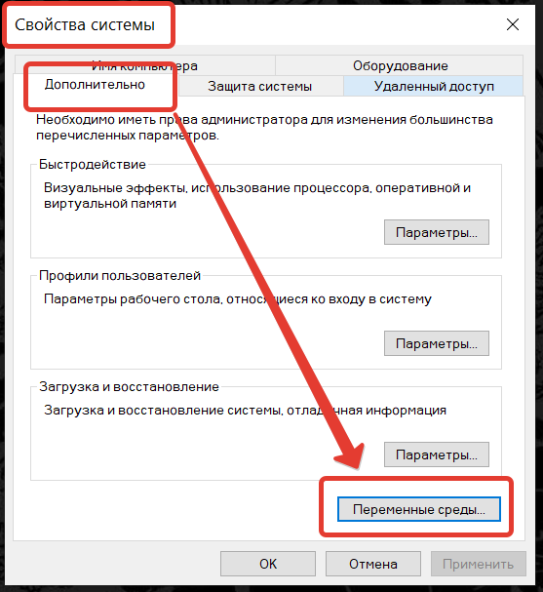

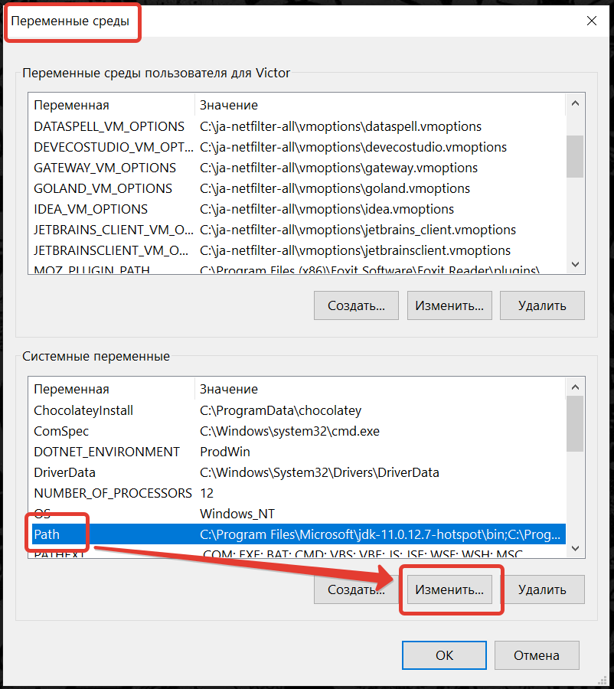

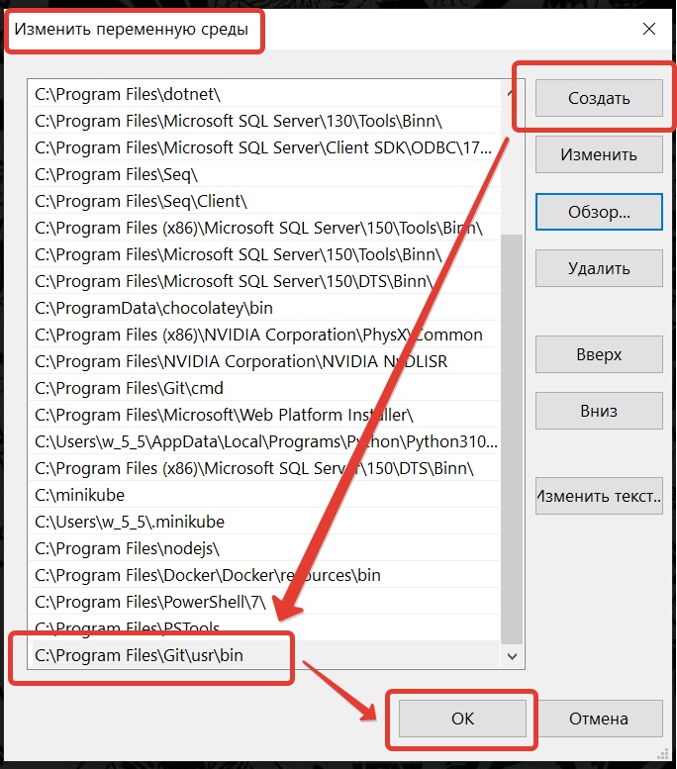

* 1. Далее создаем каталог, в котором будут размещаться как сами сертификаты, так и необходимые для их создания файлы и переходим в него.
  2. Первым делом создаем **корневой ключ** для CA и затем создаем **корневой сертификат CA**.

|  |
| --- |
| **openssl genrsa -out rootCA.key 2048**  **openssl req -x509 -new -key rootCA.key -days 10000 -out rootCA.crt** |

Открываем командную строку и выполняем в ней такие 2 команды:

Заполняем необходимые поля для сертификата. Имена выбираем произвольно. На этом **корневой сертификат CA** создан.

|  |
| --- |
| **openssl genrsa -out server.key 2048** |

* 1. Генерируем **ключ для сервера**:

|  |
| --- |
| **openssl req -new -key server.key -out server.csr** |

* 1. Теперь создаем запрос на **сертификат сервера**.

При заполнении полей, в поле **Common Name** важно указать имя сервера: **домен** или **IP** адрес **сервера** (например домен: **db.example.com** или IP-адрес: **192.168.0.116**):

* 1. Подписываем запрос на сертификат нашим корневым сертификатом:

|  |
| --- |
| **openssl x509 -req -in server.csr -CA rootCA.crt -CAkey rootCA.key -CAcreateserial -out server.crt -days 5000** |

* 1. Теперь таким же образом (как описано в трех предыдущих пунктах) создаем связку ключ-сертификат для клиента. Имена файлов соответственно меняем (например: **client.key, client.crt, client.csr**) :

|  |
| --- |
| **openssl genrsa -out client.key 2048**  **openssl req -new -key client.key -out client.csr**  **openssl x509 -req -in client.csr -CA rootCA.crt -CAkey rootCA.key -CAcreateserial -out client.crt -days 5000** |

При заполнении полей сертификата клиента, в поле **Common Name** указываем **логин** под которым будет выполняться подключение к БД (у меня это имя: **postgres** – далее во всех скриптах в этом руководстве подразумевается, что было задано именно такое имя для этого параметра).

* 1. В итоге в нашей рабочей папке должно быть 9 таких файлов:

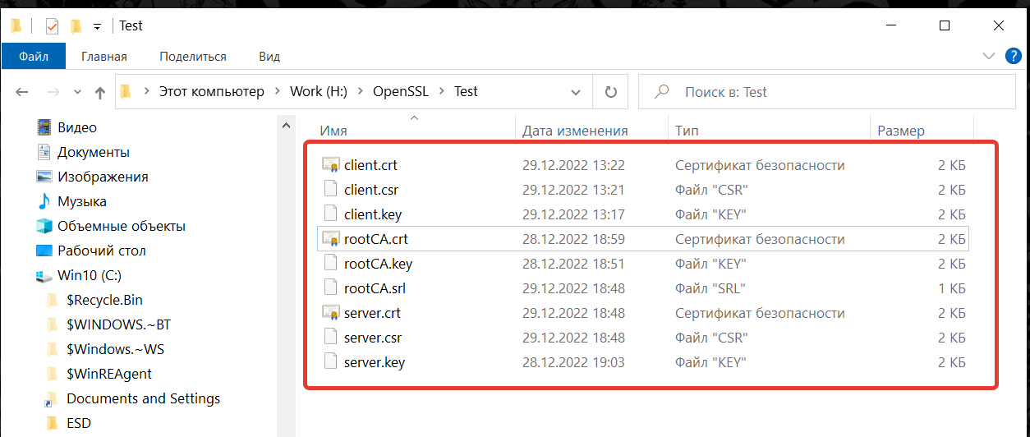

* 1. Теперь, когда с ключами покончено, переходим к настройке PostgreSQL, как описано далее в настоящем руководстве.

1. **Настройка PostgreSQL 15 на Linux для работы через SSL.**
   1. Копируем **корневой сертификат CA**, **ключ** и **сертификат сервера** (созданные ранее в п.1. настоящего руководства) в **каталог БД** (допустим он расположен по такому пути: **/var/lib/postgresql/data**, при этом мы сейчас находимся в папке с сертификатами, созданными ранее в п.1 ). В командной строке выполняем такие 3 команды:

|  |
| --- |
| **cp server.key /var/lib/postgresql/data**  **cp server.crt /var/lib/postgresql/data**  **cp rootCA.crt /var/lib/postgresql/data** |

*Пример*: Если БД развернута в докер-контейнере с именем **pg**, а мы сейчас находимся в папке с сертификатами, созданными ранее в п.1, то указанные выше команды будут выглядеть таким образом:

|  |
| --- |
| **docker cp server.key pg:/var/lib/postgresql/data**  **docker cp server.crt pg:/var/lib/postgresql/data**  **docker cp rootCA.crt pg:/var/lib/postgresql/data** |

* 1. Меняем **имя владельца** для указанных выше файлов на то имя от которого мы будем коннектится к серверу и которое мы ранее (в п.1.9.) указали при создании сертификата клиента в поле **Common Name** (у меня это имя: **postgres**):

Для этого переходим в каталог БД и выполняем такую команду:

|  |
| --- |
| **chown postgres: server.crt server.key rootCA.crt** |

* 1. Изменяем **права доступа** для файлов **server.crt** и **server.key** (мы еще находимся в каталоге БД):

|  |
| --- |
| **chmod 600 server.crt**  **chmod 600 server.key** |

* 1. В итоге в каталоге БД должны быть установлены указанные выше файлы с такими правами:

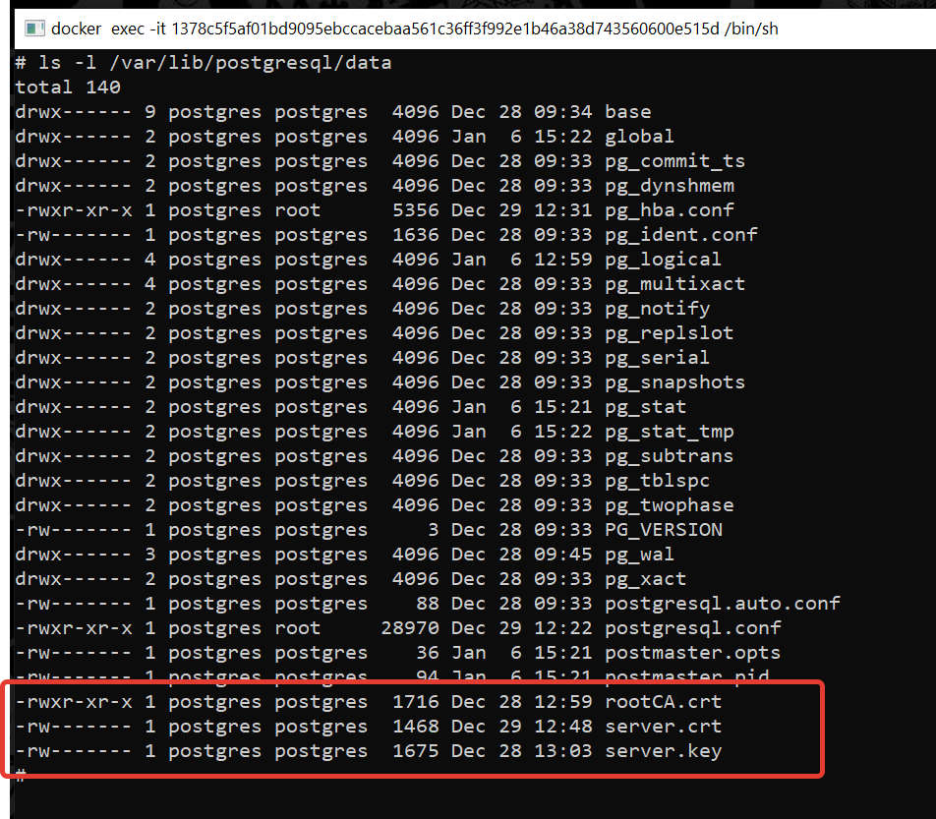

* 1. Теперь переходим к правке конфигурации **PostgreSQL**. **PostgreSQL** должен быть собран с поддержкой **SSL**. Для этого необходимо внести изменения в файлы **postgresql.conf** и **pg_hba.conf**.
  2. В файл **postgresql.conf** добавляем такие строки:

|  |
| --- |
| **ssl = on**  **ssl_ciphers = 'HIGH:MEDIUM:+3DES:!aNULL'**  **ssl_cert_file = 'server.crt'**  **ssl_key_file = 'server.key'**  **ssl_ca_file = 'rootCA.crt'** |

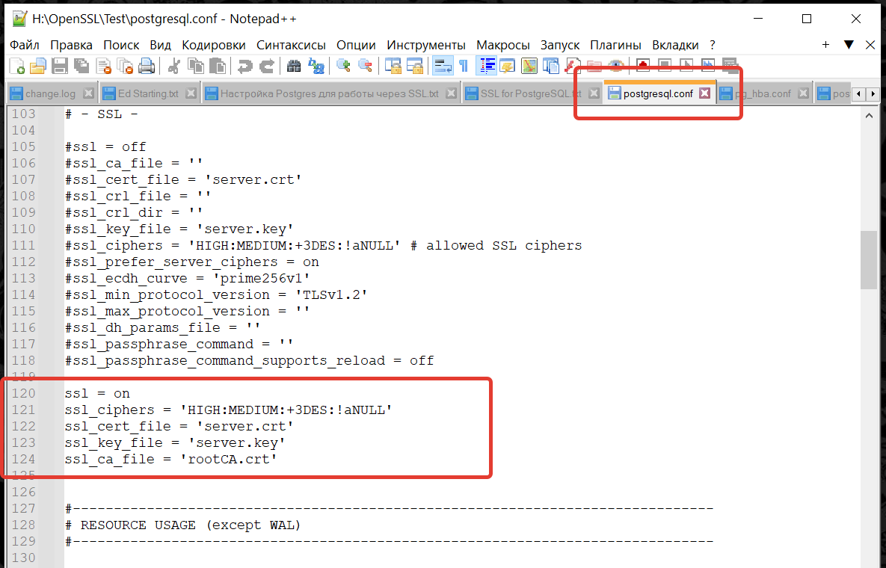

* 1. В файл **pg_hba.conf** добавляем такую строку:

|  |
| --- |
| **hostssl all postgres all cert** |

Тут предполагается, что мы ранее указали при создании сертификата клиента в поле **Common Name** имя: **postgres**.

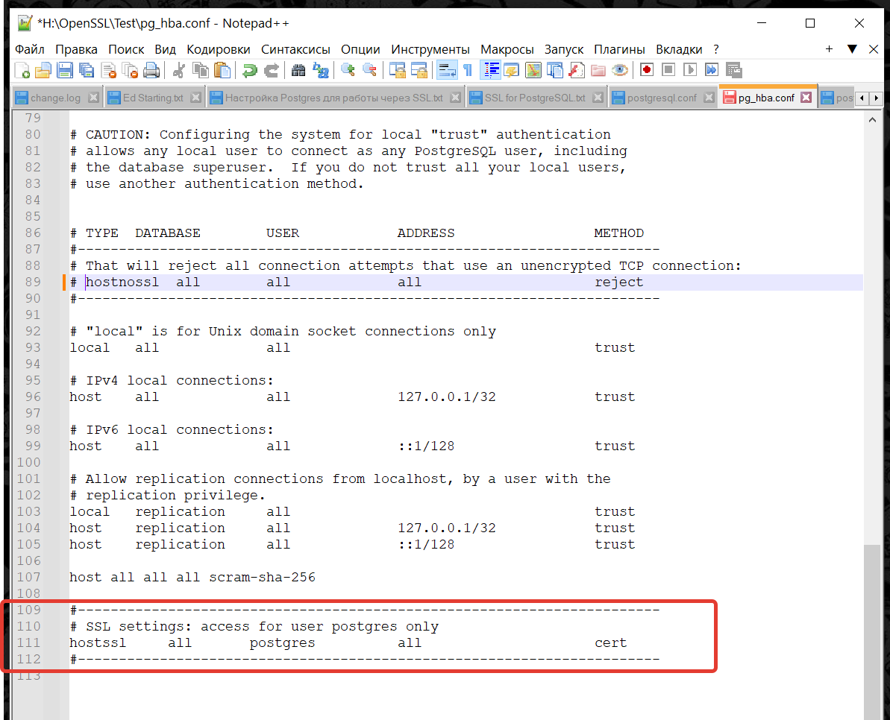

* 1. Если нам требуется, чтобы коннект с сервером БД происходил **только через** **SSL**, то в дополнение к тому, что было сделано в п.2.7., в файл **pg_hba.conf** требуется добавить выше остальных конфигурационных строк такую строку:

|  |
| --- |
| **hostnossl all all all reject** |

и удалить (или закомментировать) строки, которые начинаются таким образом:

|  |
| --- |
| **local all**  **host all** |

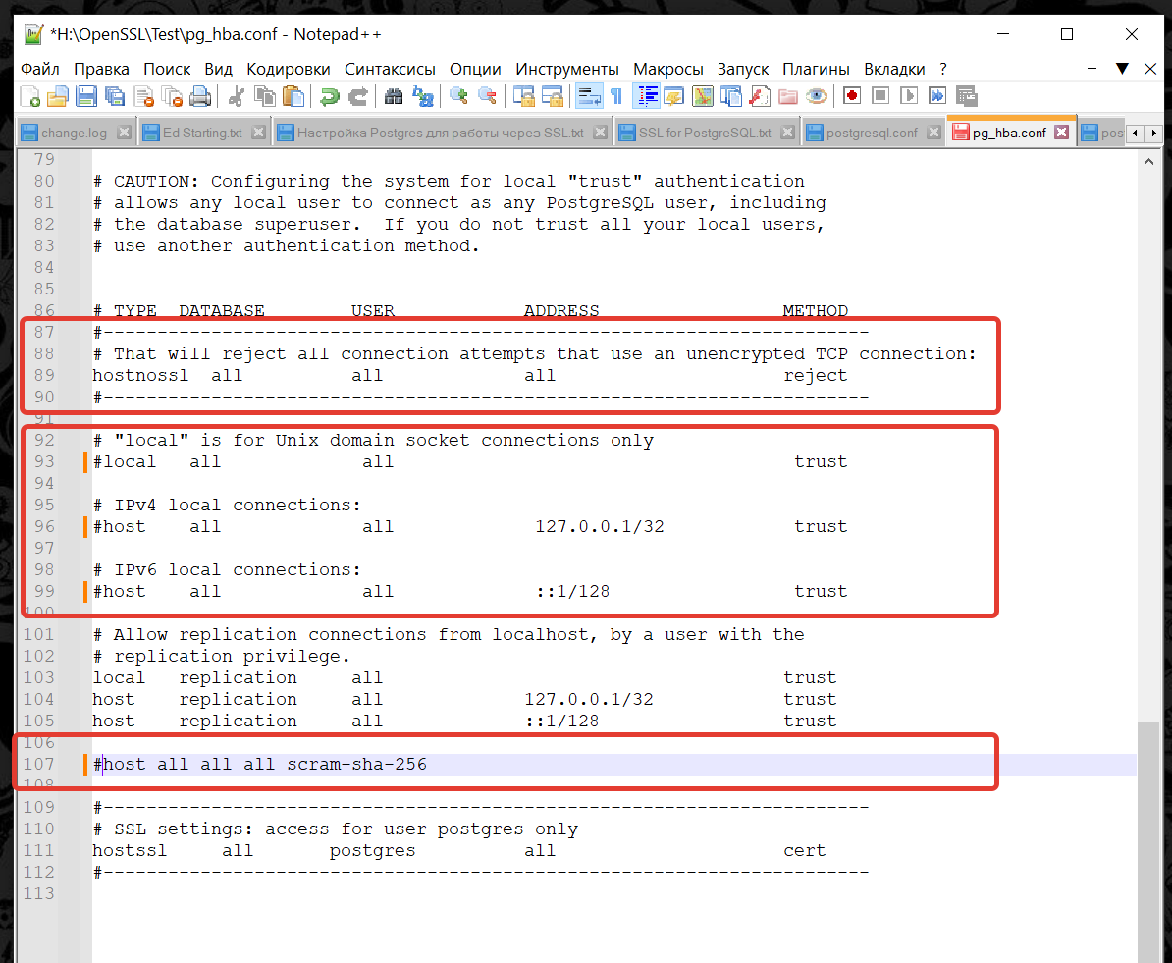

* 1. После этого **перезапускаем сервер** и проверяем коннект к нему через **SSL** (например, как описано в п.4. далее).

1. **Настройка PostgrePro 11 на Astra Linux 1.7 для работы через SSL.**
   1. Настройка аналогична таковой для **PostgreSQL 15 на Linux** (см. п.2. настоящего руководства), за исключением того, что теперь все серверные конфиги и сертификаты будут расположены по такому пути: **/var/lib/pgpro/std-11/data**.
2. **Настройка PostgreSQL 15 на Windows для работы через SSL.**
   1. Копируем **корневой сертификат CA**, **ключ** и **сертификат сервера** (созданные ранее в п.1. настоящего руководства) в каталог БД (для **PostgreSQL** **15** он по умолчанию расположен по такому пути: **"C:\Program Files\PostgreSQL\15\data"**).

Т.е. надо в этот каталог добавить файлы: **server.key, server.crt, rootCA.crt:**



* 1. Теперь переходим к правке конфигурации **PostgreSQL**. **PostgreSQL** должен быть собран с поддержкой **SSL**. Для этого необходимо внести изменения в файлы **postgresql.conf** и **pg_hba.conf**.
  2. В файл **postgresql.conf** добавляем такие строки:

|  |
| --- |
| **ssl = on**  **ssl_ciphers = 'HIGH:MEDIUM:+3DES:!aNULL'**  **ssl_cert_file = 'server.crt'**  **ssl_key_file = 'server.key'**  **ssl_ca_file = 'rootCA.crt'** |

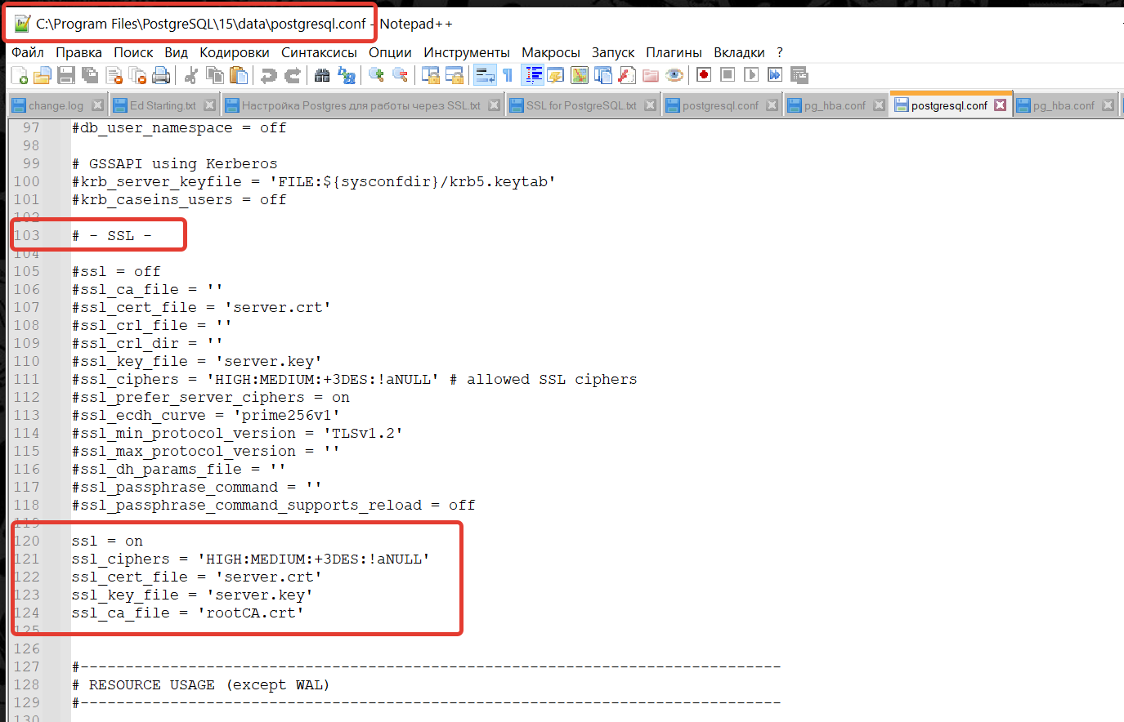

* 1. В файл **pg_hba.conf** добавляем такую строку:

|  |
| --- |
| **hostssl all postgres all cert** |

Тут предполагается, что мы ранее указали при создании сертификата клиента в поле **Common Name** имя: **postgres**.

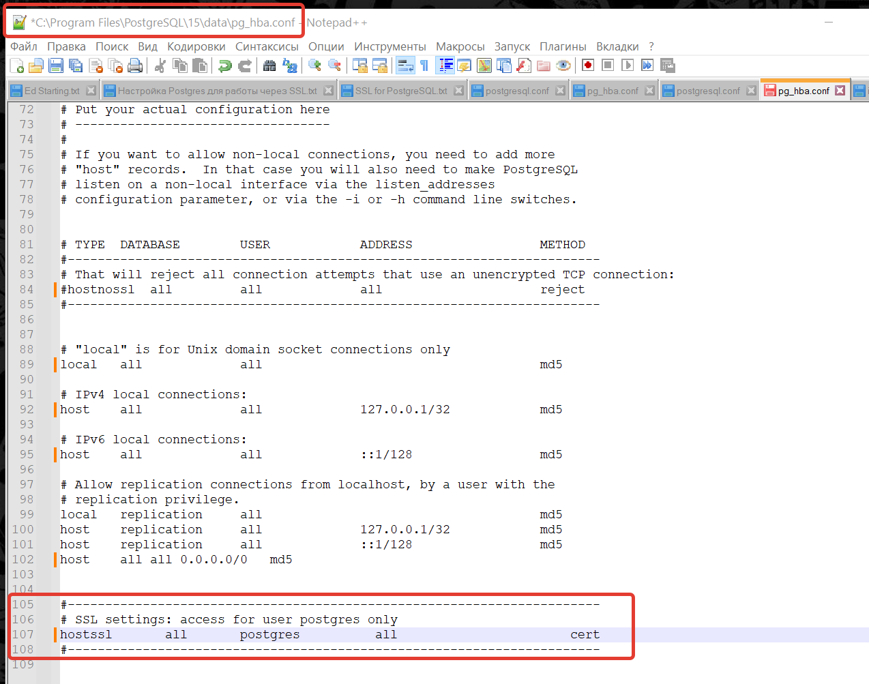

* 1. Если нам требуется, чтобы коннект с сервером БД происходил **только через** **SSL**, то в дополнение к тому, что было сделано в п.3.4., в файл **pg_hba.conf** требуется добавить выше остальных конфигурационных строк такую строку:

|  |
| --- |
| **hostnossl all all all reject** |

и удалить (или закомментировать) строки, которые начинаются таким образом:

|  |
| --- |
| **local all**  **host all** |

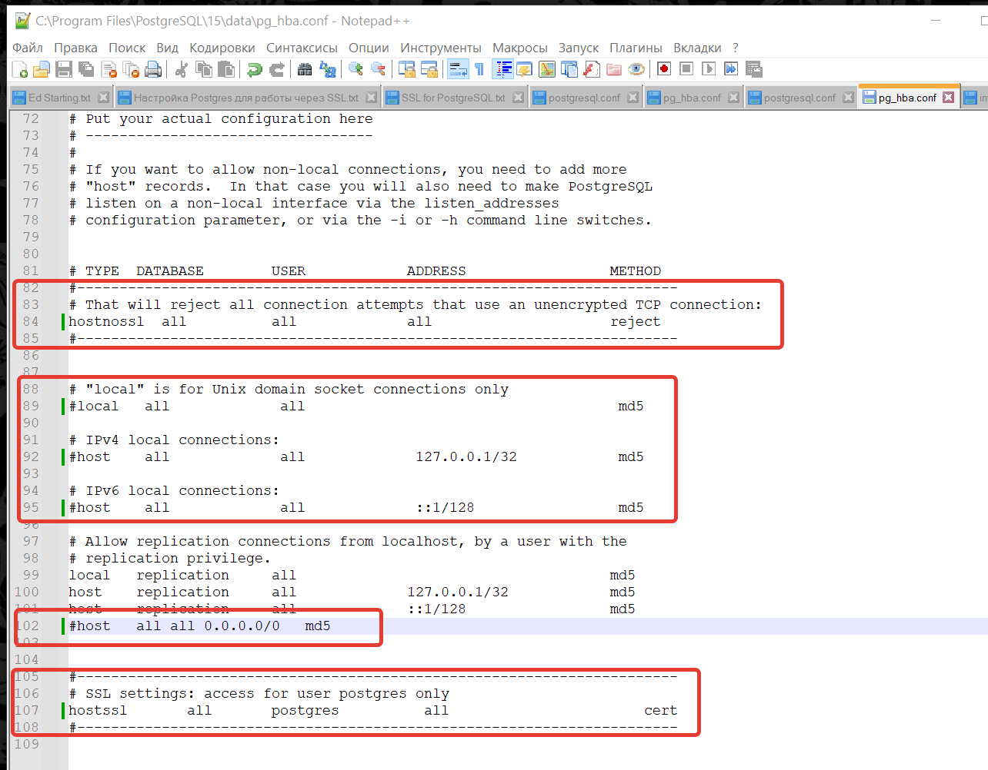

* 1. После этого **перезапускаем сервер** и проверяем коннект к нему через **SSL** (например, как описано в п.4. далее).

1. **Проверка работоспособность связки PostgreSQL с SSL.**

Для этого будем использовать утилиту **pgAdmin4**. Создаем в ней новый коннект с такими параметрами:

* 1. Вкладка **Connection**:
* В поле **Host name/address** вводим то имя **Common Name**, которое было для него указано при заведении серверного сертификата **server.crt**
* В поле **Port** указываем тот же самый порт, что используется для обычных **tcp**-соединений с сервером
* В поле **Username** вводим то имя **Common Name**, на которое был оформлен клиентский сертификат **client.crt** (в данном руководстве мы ранее задавали его как **postgres**)**:**

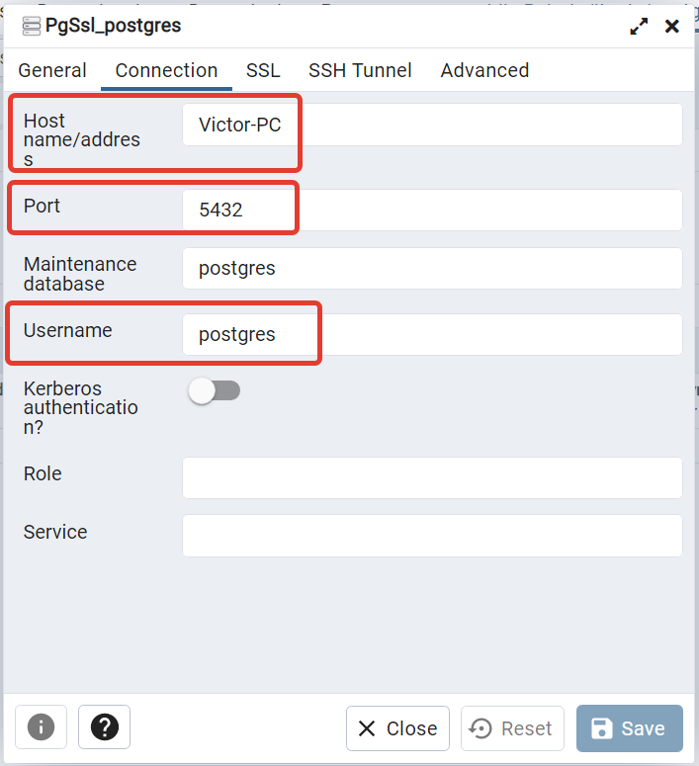

* 1. Вкладка **SSL**:
* В поле **SSL mode** выбираем из выпадающего списка **Verify-Full**
* В поле **Client certificate** указываем полный путь к папке с сертификатом клиента (т.е. к файлу **client.crt**) и имя этого сертификата
* В поле **Client certificate key** указываем полный путь к папке с ключом сертификата клиента (т.е. к файлу **client.key**) и имя этого ключа сертификата
* В поле **Root certificate** указываем полный путь к папке с сертификатом CA (т.е. к файлу **rootCA.crt**) и имя этого сертификата:

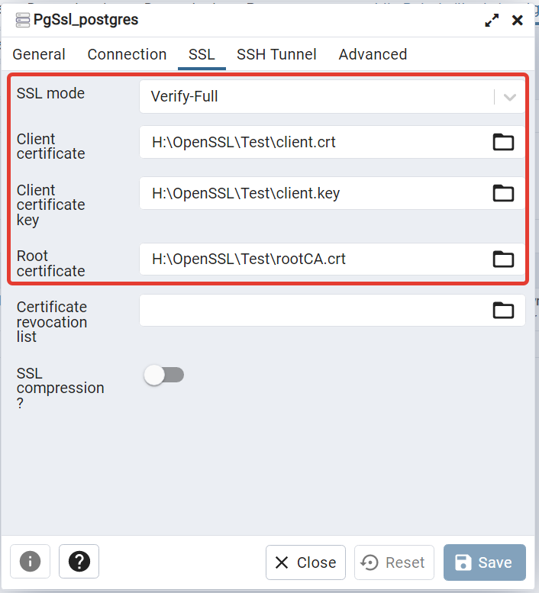

* 1. Далее **сохраняем** настройки этого коннекта.
  2. Далее дважды кликаем по имени только что созданного коннекта в дереве **Servers** слева. При условии корректного заполнения указанных выше полей и соответствия введенных данных тем, что были указаны при заведении **SSL**-сертификатов и их ключей, мы должны без проблем установить **SSL**-коннект к серверу и выполнить любой допустимый **SQL**-запрос.

Например, как показано тут:

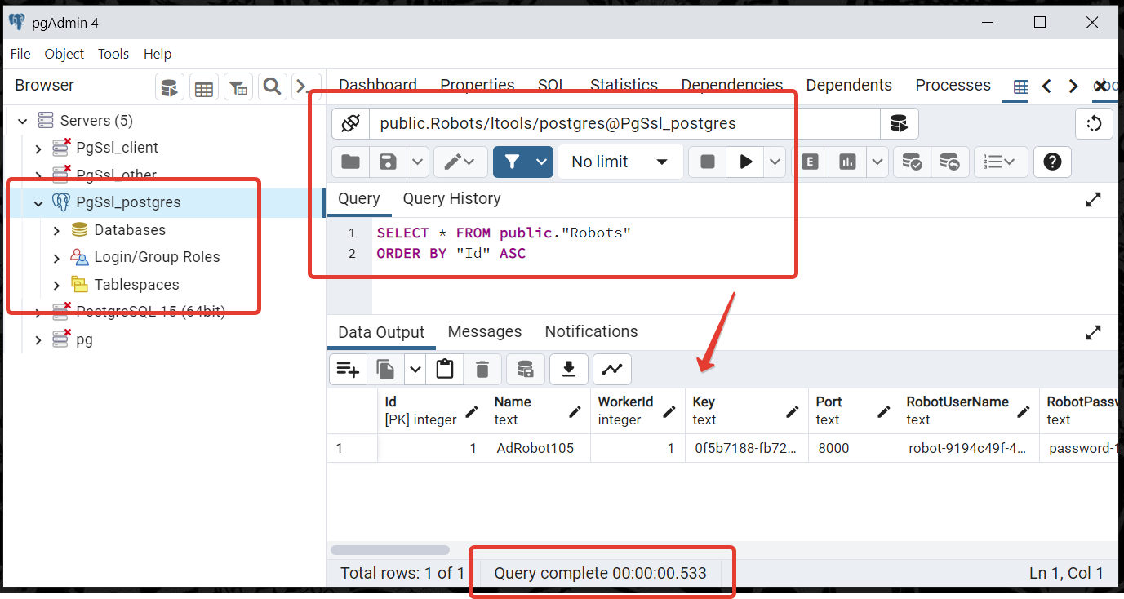

1. **Настройка WebApi для работы с PostgreSQL через SSL.**
   1. Копируем на машину с **WebAPI** в удобное для Вас место клиентский сертификат и его ключ (файлы **client.crt** и **client.key**).

Например, для машин с ОС **Windows** это может выглядеть так:

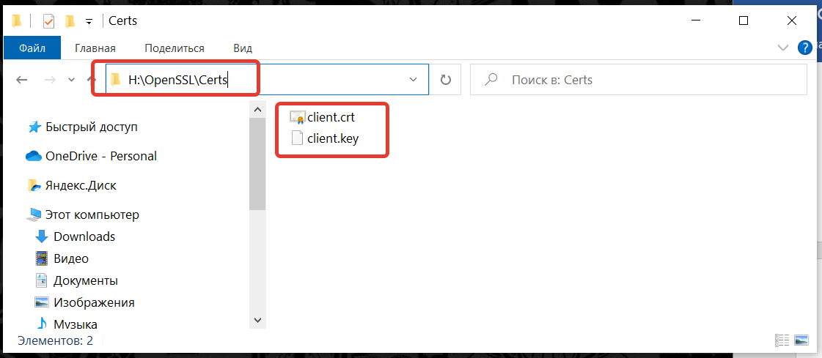

Или для машин под ОС из семейства **Linux:**

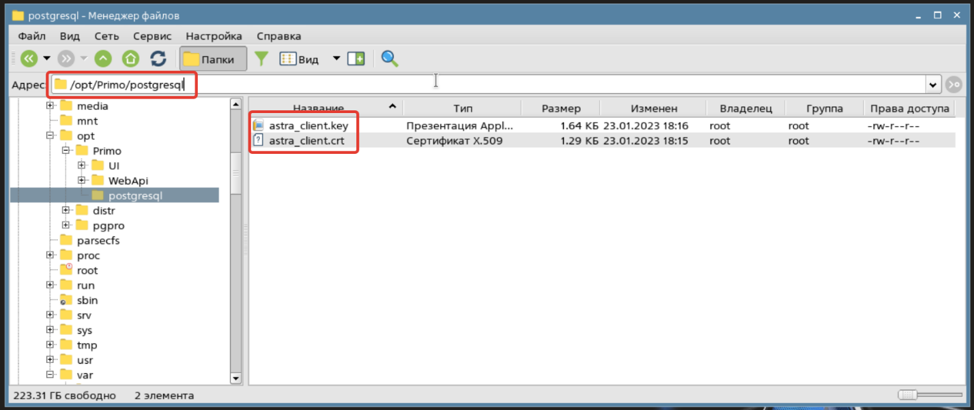

* 1. Далее меняем конфигурационный файл **WebApi** (файл **appsettings.ProdWin.json** для машин семейства **Windows**, или **appsettings.ProdLinux.json** для машин семейства **Linux**):
     1. В секции **PostgresWithSslOptions** для параметра **ClientCertPath у**казываем полный путь и имя клиентского сертификата.
     2. В той же секции для параметра **ClientCertKeyPath у**казываем полный путь и имя ключа клиентского сертификата.
     3. В той же секции для параметра **UseSsl** **у**казываем значение **true**.
     4. В секции **ConnectionStrings** для каждой из срок подключения добавляем в ее конец такую подстроку: “**SSLMode=Require;TrustServerCertificate=true;**” .

Например, эти секции конфига для машин с ОС **Windows** могут выглядеть так:

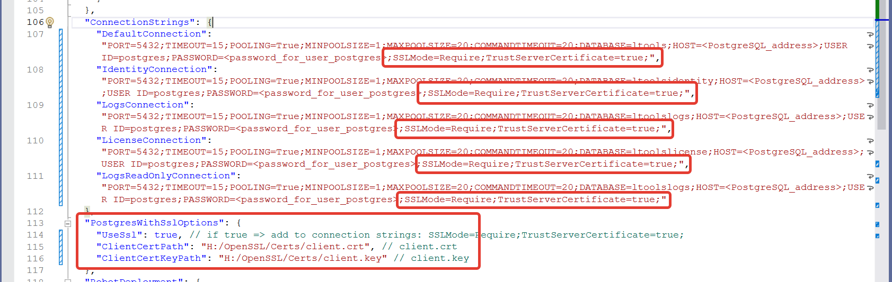

Или для машин под ОС из семейства **Linux:**

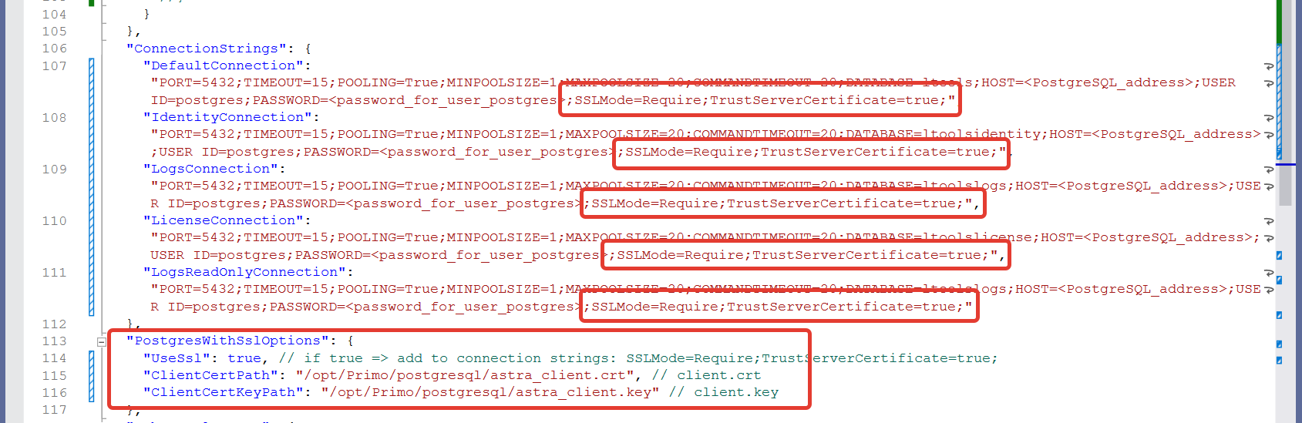

* 1. После сохранения изменений в конфиге перезапускаем сервис **WebApi**.

1. **Полезные ссылки:**
   1. Сайт OpenSSL: <https://www.openssl.org/>
   2. Документация по настройкам PostgresPro с SSL (на русском языке): <https://postgrespro.ru/docs/postgresql/9.5/ssl-tcp>
   3. Документация по настройкам PostgreSQL с SSL (на английском языке): <https://www.postgresql.org/docs/current/ssl-tcp.html>
   4. Описание параметров postgresql.conf (на английском языке): <https://github.com/CrunchyData/os-pg-testing/blob/master/conf/postgresql.conf>
   5. Описание параметров pg_hba.conf (на английском языке): <https://github.com/CrunchyData/os-pg-testing/blob/master/conf/pg_hba.conf>
   6. Руководство по настройка связки PostgreSQL для работы через SSL на Windows (на английском языке): <https://methoddev.com/blog/postgresql-windows-encrypted-connection-ssl>